Compréhension de lecture
Andrée Otte

Les Habits neufs de l’Empereur

Adaptation d’un conte de Hans Christian Andersen

Il était une fois, dans un pays riche et prospère, un empereur qui n’aimait qu’une seule chose : les beaux habits.
Il avait des centaines de costumes, tous plus beaux les uns que les autres, qui lui avaient coûté une fortune, et il en souhaitait de plus beaux encore.

Un jour, deux malins escrocs se présentèrent à l’Empereur avec une idée bien précise en tête :
-Majesté, dit l’un, nous sommes les meilleurs tisserands que vous puissiez trouver.
Nous fabriquons les étoffes et les tissus les plus magnifiques…
-Notre habileté est si grande, notre travail est d’une telle finesse dit l’autre, que nos costumes deviennent invisibles à qui travaille moins bien que nous et à toute personne sotte.

L’Empereur les écouta avec la plus grande attention, rêvant déjà des costumes splendides que ces deux hommes si talentueux pourraient lui confectionner.
Il voulut qu’on lui tisse immédiatement une étoffe et donna une grosse somme d’argent pour que les tisserands puissent acheter les fils de soie et d’or les plus précieux et commencer leur besogne aussitôt.
Les deux compères installèrent avec grand sérieux leur métier à tisser dans une salle du palais et se mirent au travail…Ou plutôt, ils se mirent à faire semblant de travailler, car il n’y avait aucun fil sur les bobines et aucune étoffe sortant du métier.
Lorsque quelqu’un venait admirer leur travail et s’étonnait de ne rien voir, ni fil ni étoffe, ils répondaient :
-Notre travail est d’une telle finesse qu’il est invisible aux personnes sottes ou qui n’ont pas notre talent.

Un matin à son réveil, l’Empereur éprouva le désir de savoir à quoi ressemblait l’étoffe qu’il avait commandée.
Il convoqua l’un de ses plus vieux ministres, qu’il estimait être le plus honnête, et lui ordonna d’aller juger de l’avancement du travail.
Le ministre obéit et pénétra dans la salle où travaillaient les deux hommes, penchés sur leur métier sans fil ni étoffe.
Le vieil homme ouvrit tout grand les yeux, ajusta son lorgnon et resta la bouche ouverte.
-Ciel, s’exclama-t-il, comment est-il possible que je ne voie rien ?

Pourtant, pour ne point paraître sot, il ne souffla mot.
Et lorsque les deux tisserands lui demandèrent ce qu’il pensait des motifs arrangés avec art et des couleurs si exceptionnelles, il se dit :
-Serais-je donc idiot ?... Ma foi, il vaut mieux que personne ne le sache.
Faisons comme si je voyais cette étoffe, où c’en est fini de ma place de ministre !
-Alors, monsieur le ministre, pensez-vous que cette étoffe sera du goût de sa Majesté l’Empereur ?
-Vraiment, Messieurs, ce dessin, ces couleurs ! Je n’ai jamais rien vu de pareil. Je vais sans tarder dire à l’Empereur, que je suis enchanté de votre travail.

Voyant que leur travail, bien qu’invisible, convenait aux gens de la cour, les deux hommes demandèrent davantage d’argent, de soie et d’or, qu’ils s’empressèrent, de nouveau, de cacher dans un coffre avant de se remettre au travail.

Quelques temps plus tard, l’Empereur voulut admirer l’étoffe de son futur costume de ses propres yeux.
Il alla donc rendre visite aux tisserands, accompagné de ses conseillers et des hautes personnalités du royaume.
Il resta ébahi lorsqu’il ne vit sur le métier ni fil ni étoffe, mais pour ne pas paraître sot, il exprima sa grande satisfaction.
-Voilà une étoffe magnifique, dit-il, je veux que l’on me coupe un costume dans ce tissu, que je porterai lors du prochain défilé.

On vit alors les deux compères, armés de grands ciseaux, occupés à couper dans le vide et à coudre avec des aiguilles sans fil les pièces de l’étoffe invisible.
Lorsque l’Empereur essaya ses nouveaux habits, il les trouva si fins et si légers qu’il fut fort satisfait.
Entièrement nu, il se tourna et se retourna devant le miroir et décida qu’il porterait ce costume pour le défilé.
Et, partout sur son passage, la foule applaudit et poussa des cris d’admiration, jusqu’au moment où une petite voix se fit entendre, plus forte que les autres :
-Mais l’Empereur est tout nu, cria un petit garçon.

Un autre le répéta, puis un autre, et toute la foule se mit à rire, tandis que l’Empereur se mit à rougir, honteux de s’être montré nu et de ne pas avoir vu la vérité.

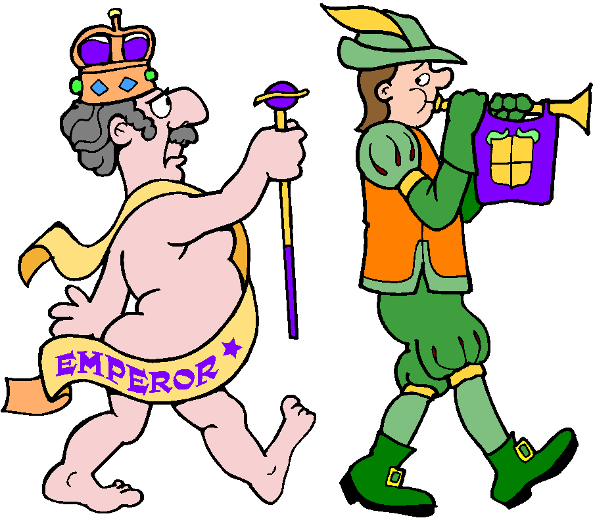
Compréhension de lecture : Les Habits neufs de l’Empereur

Souligne la bonne réponse :

Les deux tisserands étaient malhonnêtes :

-Ils volèrent l’argent de l’Empereur et s’enfuirent.

-Ils firent semblant de travailler.

Lorsque quelqu’un venait admirer le travail et s’étonnait de ne rien voir, les deux escrocs disaient :

-Celui qui ne voit rien sera changer en âne.

-Notre travail est invisible aux personnes sottes ou qui n’ont pas notre talent.

Comme l’Empereur désirait savoir où en était le travail :

-Il envoya un de ses fils.

-Il envoya l’un de ses plus vieux ministres.

Réponds par vrai ou faux

-L’histoire se déroulait dans un pays pauvre

-C’est un roi qui dirigeait ce pays

-L’Empereur adorait les beaux costumes

-Les deux tisserands qui se présentèrent à lui étaient honnêtes

-L’Empereur leur offrit une grosse somme d’argent pour faire un costume

Dis comme l’auteur

-Pourtant pour ne pas paraître idiot, il ne souffla mot.

-Voyant que leur travail, bien qu’invisible, plaisait aux gens de la cour.

-Il resta surpris lorsqu’il ne vit sur le métier ni fil ni étoffe

-Voilà un tissu magnifique!, dit-il.

-On vit alors les deux complices, armés de grands ciseaux à couper dans le vide.
-L’Empereur trouva ses nouveaux habits si fins et si légers qu’il fut fort content.

A ton avis, qui est l’Empereur ? Entoure-le

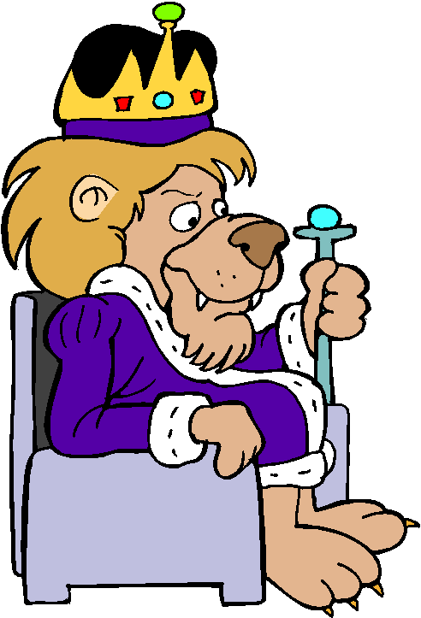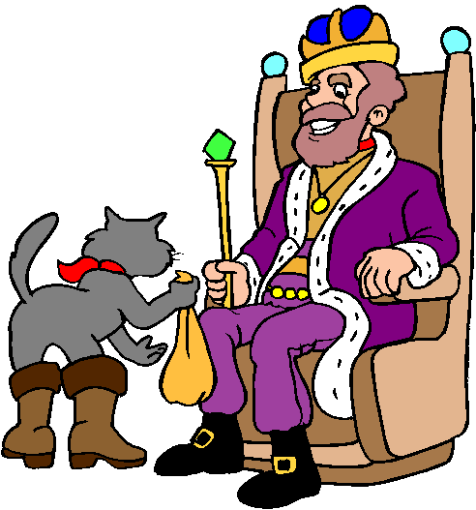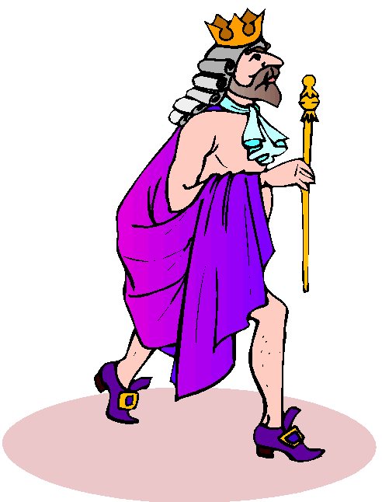

Réponds aux questions

Finalement, comment défile l’Empereur ?

Qui, lors du défilé, ose dire que l’Empereur est tout nu ?

Que fait la foule alors ?

Comment réagit l’Empereur ?
Compréhension de lecture : Les Habits neufs de l’Empereur

Souligne la bonne réponse :

Les deux tisserands étaient malhonnêtes :

-Ils volèrent l’argent de l’Empereur et s’enfuirent.

-Ils firent semblant de travailler.

Lorsque quelqu’un venait admirer le travail et s’étonnait de ne rien voir, les deux escrocs disaient :

-Celui qui ne voit rien sera changer en âne.

-Notre travail est invisible aux personnes sottes ou qui n’ont pas notre talent.

Comme l’Empereur désirait savoir où en était le travail :

-Il envoya un de ses fils.

-Il envoya l’un de ses plus vieux ministres.

Réponds par vrai ou faux

-L’histoire se déroulait dans un pays pauvre

-C’est un roi qui dirigeait ce pays

-L’Empereur adorait les beaux costumes

-Les deux tisserands qui se présentèrent à lui étaient honnêtes

-L’Empereur leur offrit une grosse somme d’argent pour faire un costume
faux – faux – vrai – faux - vrai

Dis comme l’auteur

-Pourtant pour ne pas paraître idiot, il ne souffla mot.

-Voyant que leur travail, bien qu’invisible, plaisait aux gens de la cour.

-Il resta surpris lorsqu’il ne vit sur le métier ni fil ni étoffe

-Voilà un tissu magnifique!, dit-il.

-On vit alors les deux complices, armés de grands ciseaux à couper dans le vide.
-L’Empereur trouva ses nouveaux habits si fins et si légers qu’il fut fort content.

sot – convenait – ébahi – une étoffe – compères - satisfait

A ton avis, qui est l’Empereur ? Entoure-le

Réponds aux questions

Finalement, comment défile l’Empereur ? Il défile tout nu.

Qui, lors du défilé, ose dire que l’Empereur est tout nu ? Un garçon

Que fait la foule alors ? Elle rit.

Comment réagit l’Empereur ? Il se mit à rougir et il est honteux de ne pas avoir vu la vérité.

